Academia tehnică miltară

“Ferdinand I”

martie 2021

**Scribe**

**Aplicație pentru organizarea**

**și luarea de notițe**

~PT~

Sd. Cap. Mogodan Cristian

Sd. Cap. Neagu Alexandra Codruța

C112B

# Contents

Contents 2

I. Strategia de testare 4

1. Scopul proiectului 4

2. Lista definițiilor 4

3. Descrierea resurselor necesare testării 4

II. Descrierea testelor 6

Testul nr. 1 6

Testul nr. 2 6

Testul nr. 3 7

Testul nr. 4 7

Testul nr. 5 8

Testul nr. 6 8

Testul nr. 7 9

Testul nr. 8 9

Testul nr. 9 10

Testul nr. 10 10

Testul nr. 11 11

Testul nr. 12 11

Testul nr. 13 11

Testul nr. 14 12

Testul nr. 15 12

Testul nr. 16 13

Testul nr. 17 13

III. Diagrama claselor 15

IV. Fluxul aplicație 17

Tabel versiuni

|  |  |  |  |
| --- | --- | --- | --- |
| **Versiune** | **Data** | **Autor** | **Modificări** |
| 1.0 | 24.03.2021 | Mogodan Cristian  Neagu Alexandra-Codruța | Varianta inițială a livrabilului 2 |
| 1.1 | 30.03.2021 | Mogodan Cristian  Neagu Alexandra-Codruța | Adaugarea testului 17 |
| 1.2 | 18.05.2021 | Neagu Alexandra  Mogodan Cristian | Update teste și rezultate. |

# Strategia de testare

## Scopul proiectului

Programul are ca scop organizarea, crearea și gestionarea unui sistem de notițe într-un mod ușor de utilizat și intuitiv care se poate mula pe necesitatea utilizatorului. Aplicația se va putea accesa pe baza unui cont pentru confidențialitatea utilizatorului.

Structura de date în care se vor stoca notițele este de tip arbore.

Aplicația va consta în înregistrarea sau logarea printr-un cont personal folosind o adresă de email, un user și o parolă. Se vor testa adăugarea de notițe, având diverse caracteristici (cum ar fi alegerea unei culori sau tip de text), dar și stergerea acestora și editarea lor. Prin salvarea unei notițe se înțelege ca aceasta va fi păstrată și se va putea accesa din mai multe locații odată cu accesarea contului personal. În interiorul unei notițe vor exista mai multe tipuri de scris, fonturi, culori, marimi, ce vor putea fi modificate pe parcursul construirii acesteia.

## Lista definițiilor

|  |  |
| --- | --- |
| **Abreviere** | **Definiție** |
| DCS | document cu cerințe software |
| BD | Bază de date |
| Asio | O bibliotecă in C++ ce ajută la conectarea directă între client și server |
| JSON | Formatul mesajelor ce vor fi transmmise în cazul înregistrării |

## Descrierea resurselor necesare testării

Se vor folosi

* C++
* QT
* SQL
* SQLITE3
* HTML
* JSON
* Biblioteca Asio

Mediu de dezvoltare:

* Microsoft SQL Server Management Studio 18
* QT Creator
* Visual Studio 2019

Aplicația va fi dezvoltată pentru (minim)

* Sistemul de operare Windows 7, 8, 10
* Procesor: Intel® Celeron® IvyBridge G1610, 2600MHz
* RAM: 1 GB
* HDD: 1GB

Pentru testare vor fi de ajuns 2 persoane(sau 2 teste), pentru a demonstra sincronizarea datelor de la o rulare a aplicației la alta. Vor exista un număr de x teste ce vor fi puse în aplicare în funcție de fluxul aplicației.

# Descrierea testelor

|  |  |  |  |  |
| --- | --- | --- | --- | --- |
| Testul nr. 1 | | | | |
| Cerinta verificata | Înregistrarea unui nou User | | | |
| Documentul justificativ | | DCS | | |
| Modalitate testare | Se alege modalitatea conectare ca fiind **Register** | Se introduc datele cerute și se apasă butonul de **Register** | Dupa apariția mesajului de logare se **închide**. | Se selectează modalitatea de conectare ca fiind **Login** |
| Rezultate asteptate | Deschiderea unei noi ferestre unde se găsesc cerințele de înregistrare | Apariția mesajului de înregistrare cu succes | Dupa închiderea mesajului se ajunge la pagina inițială. | Se continuă cu testul de logare |
| Rezultate obtinute | Rezultatele sunt cele așteptate. | | | |
| Test trecut | DA | NU |  |  |
| Observații | După apariția mesajului de înregistrare cu succes, apare automat fereastra de logare pentru o mai bună interacțiune a userului cu aplicația | | | |

|  |  |  |  |  |
| --- | --- | --- | --- | --- |
| Testul nr. 2 | | | | |
| Cerinta verificata | Logarea unui user existent | | | |
| Documentul justificativ | | DCS | | |
| Modalitate testare | Se selectează modalitatea de conectare ca fiind **Login** | Logarea se va face cu email-ul Și cu parola selectată.  Se apasă butonul de  **Login** | Se inchide mesajul. |  |
| Rezultate asteptate | Deschiderea unei noi ferestre unde se găsesc cerințele de logare | Apariția mesajului de logare cu succes | Dreptul de a începe lucrul cu aplicația |  |
| Rezultate obtinute | Rezultatele sunt cele așteptate. | | | |
| Test trecut | DA | NU |  |  |
| Observații |  | | | |

|  |  |  |  |  |
| --- | --- | --- | --- | --- |
| Testul nr. 3 | | | | |
| Cerinta verificata | Logarea ca si guest | | | |
| Documentul justificativ | | DCS | | |
| Modalitate testare | Se selectează modalitatea de conectare ca fiind **Guest**. | Inchiderea mesajului |  |  |
| Rezultate asteptate | Primirea unui mesaj de atenționare ca modificările nu se vor salva în modul **Guest** | Dreptul de a începe lucrul cu aplicația |  |  |
| Rezultate obtinute | Rezultatele sunt cele așteptate. | | | |
| Test trecut | DA | NU |  |  |
| Observații | Guestul va putea folosi aplicația în același sens ca si un user normal da nu i se vor sincroniza notițele, iar numărul maxim de notițe pentru acest mod este 15. | | | |

|  |  |  |  |  |
| --- | --- | --- | --- | --- |
| Testul nr. 4 | | | | |
| Cerinta verificata | Adaugarea oricărui nod tată | | | |
| Documentul justificativ | | DCS | | |
| Modalitate testare | Se apasă butonul aferent pentru această acțiune.  **Create Node.** | Completarea formularului după dorințele proprii |  |  |
| Rezultate asteptate | Deschiderea unui formular de completat | Crearea unui nod ce respectă deciziile luate de utilizator |  |  |
| Rezultate obtinute | Rezultatele sunt cele așteptate. | | | |
| Test trecut | DA | NU |  |  |
| Observații | Nodul se va crea pe același nivel ( frate ) cu nodul selectat.  Pentru nodurl „MyNotes” nu se vor putea crea frați. | | | |

|  |  |  |  |  |
| --- | --- | --- | --- | --- |
| Testul nr. 5 | | | | |
| Cerinta verificata | Crearea unui nod copil la un nod tată sau al primului nod. | | | |
| Documentul justificativ | | DCS | | |
| Modalitate testare | Se selectează nodul căruia dorim să-i adăugăm un subnod. | Se apasă butonul aferent pentru această acțiune.  **Create Sub Node** | Completarea formularului după dorințele proprii |  |
| Rezultate asteptate | Selectarea acestuia printr-o metodă vizibilă | Deschiderea unui formular de completat | Crearea unui nod ce respectă deciziile luate de utilizator și copil la nodul preselectat |  |
| Rezultate obtinute | Rezultatele sunt cele așteptate. | | | |
| Test trecut | DA | NU |  |  |
| Observații | Primul nod se va crea întodeauna ca și copil la „MyNotes” | | | |

|  |  |  |  |  |
| --- | --- | --- | --- | --- |
| Testul nr. 6 | | | | |
| Cerinta verificata | Adaugarea unui nod nepot la un nod copil | | | |
| Documentul justificativ | | DCS | | |
| Modalitate testare | Se selectează nodul căruia dorim să-i adăugăm un subnod | Se apasă butonul aferent pentru această acțiune.  **Create Sub Node** | Completarea formularului după dorințele proprii |  |
| Rezultate asteptate | Selectarea acestuia printr-o metodă vizibilă | Deschiderea unui formular de completat | Crearea unui nod ce respectă deciziile luate de utilizator și copil la nodul preselectat |  |
| Rezultate obtinute | Rezultatele sunt cele așteptate. | | | |
| Test trecut | DA | NU |  |  |
| Observații |  | | | |

|  |  |  |  |  |
| --- | --- | --- | --- | --- |
| Testul nr. 7 | | | | |
| Cerinta verificata | Crearea unui arbore de noduri prin crearea de noduri copil la noduri tată | | | |
| Documentul justificativ | | DCS | | |
| Modalitate testare | Crearea unui nod prin modalitățile descrise mai sus | Adaugarea la acesta de mai mulți copii | Adaugarea la unele noduri copil de noduri nepoti | Șamd |
| Rezultate asteptate | Crearea nodului | Un arbore pe 2 nivele | Un arbore pe 3 nivele | Un arbore pe n nivele ușor de accesat |
| Rezultate obtinute | Rezultatele sunt cele așteptate. | | | |
| Test trecut | DA | NU |  |  |
| Observații |  | | | |

|  |  |  |  |  |
| --- | --- | --- | --- | --- |
| Testul nr. 8 | | | | |
| Cerinta verificata | Deschiderea notiței aferente unui nod nou creat | | | |
| Documentul justificativ | | DCS | | |
| Modalitate testare | Se selectează nodul | Deschiderea notiței prin butonul aferent  **Open Note** |  |  |
| Rezultate asteptate | Selectarea într-un mod vizibil de către utilizator | Deschiderea in dreapta arborelui a unei notițe goale având mesajul implicit. |  |  |
| Rezultate obtinute | Rezultatele sunt cele așteptate. | | | |
| Test trecut | DA | NU |  |  |
| Observații |  | | | |

|  |  |  |  |  |
| --- | --- | --- | --- | --- |
| Testul nr. 9 | | | | |
| Cerinta verificata | Salvarea unei notițe | | | |
| Documentul justificativ | | DCS | | |
| Modalitate testare | Odată deschisă o notiță se va apăsa butonul **save** | Continue editarea notiței curente sau îndeplinirea altui test |  | Apariția ferestrei de salvare a notiței. |
| Rezultate asteptate | Salvarea in BD a noii notițe.(User) |  | Salvarea in calculator a noii notițe.(Guest) | Salvarea în calculator. |
| Rezultate obtinute | Rezultatele sunt cele așteptate. | | | |
| Test trecut | DA | NU |  |  |
| Observații | Acest test are functionalități diferite în funcție de tipul de utilizator. | | | |

|  |  |  |  |  |
| --- | --- | --- | --- | --- |
| Testul nr. 10 | | | | |
| Cerinta verificata | Deschiderea unei notițe în care s-a editat deja | | | |
| Documentul justificativ | | DCS | | |
| Modalitate testare | Se selectează nodul | Deschiderea notiței prin butonul aferent | Reeditarea acesteia |  |
| Rezultate asteptate | Selectarea într-un mod vizibil de către utilizator | Deschiderea in dreapta arborelui a notiței salvate la ultima editare |  |  |
| Rezultate obtinute | Rezultatele sunt cele așteptate. | | | |
| Test trecut | DA | NU |  |  |
| Observații |  | | | |
| Testul nr. 11 | | | | |
| Cerinta verificata | Modificarea scrisului în notiță. Tipul textului (**B,** *I,* U,~~abc~~ și combinări ale acestora) | | | |
| Documentul justificativ | | DCS | | |
| Modalitate testare | Se deschide notița în care dorim să scriem | Încercarea toturor butoanelor de modificare a tipului textului | Scrierea în editorul de text |  |
| Rezultate asteptate | Apariția în dreapta a notiței | Butonul este selectat. | Observarea modificărilor aduse textului |  |
| Rezultate obtinute | Rezultatele sunt cele așteptate. | | | |
| Test trecut | DA | NU |  |  |
| Observații |  | | | |

|  |  |  |  |  |
| --- | --- | --- | --- | --- |
| Testul nr. 12 | | | | |
| Cerinta verificata | Modificarea scrisului în notiță. Marimea textului | | | |
| Documentul justificativ | | DCS | | |
| Modalitate testare | Se deschide notița în care dorim să scriem | Încercarea butoanelor de mărire respectiv micșorare a textului alternativ | Scrierea în editorul de text |  |
| Rezultate asteptate | Apariția în dreapta a notiței | Se observă că mărimea textului se schimbă | Observarea modificărilor aduse textului |  |
| Rezultate obtinute | Rezultatele sunt cele așteptate. | | | |
| Test trecut | DA | NU |  |  |
| Observații |  | | | |

|  |  |  |  |  |
| --- | --- | --- | --- | --- |
| Testul nr. 13 | | | | |
| Cerinta verificata | Modificarea scrisului în notiță. Culoarea textului | | | |
| Documentul justificativ | | DCS | | |
| Modalitate testare | Se deschide notița în care dorim să scriem | Alegerea culorii dorite | Scrierea în editorul de text |  |
| Rezultate asteptate | Apariția în dreapta a notiței | Se Observă culoarea ce este selectată | Observarea modificărilor aduse textului |  |
| Rezultate obtinute | Rezultatele sunt cele așteptate. | | | |
| Test trecut | DA | NU |  |  |
| Observații |  | | | |

|  |  |  |  |  |
| --- | --- | --- | --- | --- |
| Testul nr. 14 | | | | |
| Cerinta verificata | Modificarea scrisului în notiță. Fontul textului | | | |
| Documentul justificativ | | DCS | | |
| Modalitate testare | Se deschide notița în care dorim să scriem | Selectarea fontului dorit | Scrierea în editorul de text |  |
| Rezultate asteptate | Apariția în dreapta a notiței | Se observă vizibil fontul ales | Observarea modificărilor aduse textului |  |
| Rezultate obtinute | Rezultatele sunt cele așteptate. | | | |
| Test trecut | DA | NU |  |  |
| Observații |  | | | |

|  |  |  |  |  |
| --- | --- | --- | --- | --- |
| Testul nr. 15 | | | | |
| Cerinta verificata | Adăugarea de butoane Radio | | | |
| Documentul justificativ | | DCS | | |
| Modalitate testare | Se deschide notița în care dorim să scriem | Se apasă butonul pentru crearea unei căsuțe **Check** | Încercarea de bifare și debifare a căsuței |  |
| Rezultate asteptate | Apariția în dreapta a notiței | Adăugarea unei căsuțe | Observarea schimbării produse |  |
| Rezultate obtinute | Rezultatele sunt parțiale. | | | |
| Test trecut | DA | NU | Parțial |  |
| Observații |  | | | |

|  |  |  |  |  |
| --- | --- | --- | --- | --- |
| Testul nr. 16 | | | | |
| Cerinta verificata | Adăugarea unui buton de Undo | | | |
| Documentul justificativ | | DCS | | |
| Modalitate testare | Se deschide notița în care dorim să scriem si facem o modificare | Se apasă butonul pentru a anula modificarea |  |  |
| Rezultate asteptate | Apariția în dreapta a notiței si modificarea textului ceruta | Observarea schimbării produse |  |  |
| Rezultate obtinute | Rezultatele sunt cele așteptate. | | | |
| Test trecut | DA | NU |  |  |
| Observații |  | | | |

|  |  |  |  |  |
| --- | --- | --- | --- | --- |
| Testul nr. 17 | | | | |
| Cerinta verificata | Printarea unei notițe | | | |
| Documentul justificativ | | DCS | | |
| Modalitate testare | Se deschide notița pe care vrem sa o printam | Se apasă butonul de Print | Selectarea printer-ului si apasarea butonului de printare |  |
| Rezultate asteptate | Apariția în dreapta a notiței | Deschiderea meniului de printare | Printarea documentului |  |
| Rezultate obtinute | Rezultatele sunt cele așteptate. | | | |
| Test trecut | DA | NU |  |  |
| Observații |  | | | |

# Diagrama claselor

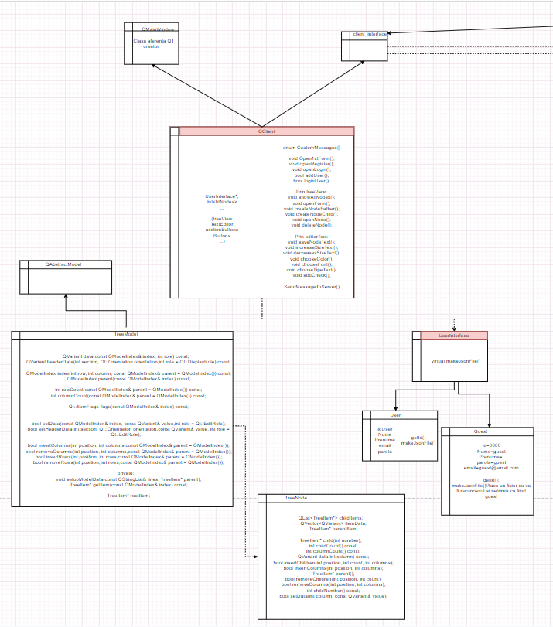

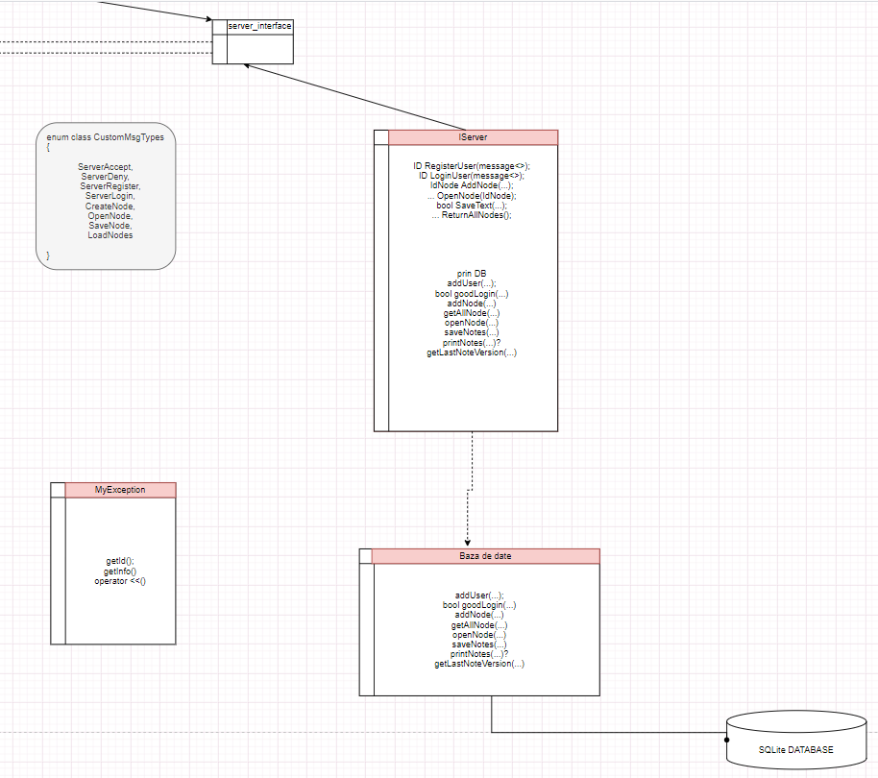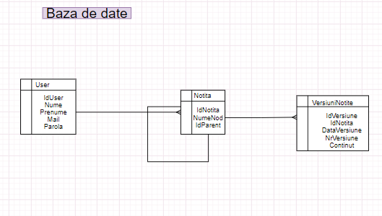

# Fluxul aplicație

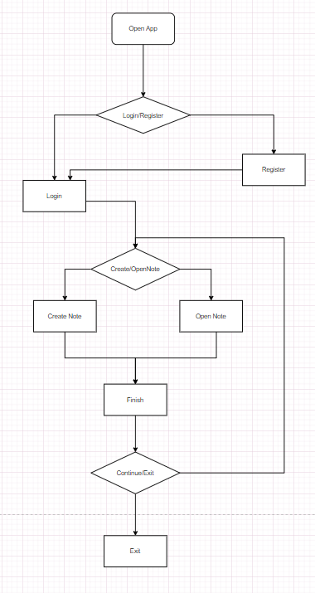Fluxul aplicației e unu intuitiv, aceasta se deschide si alegi cum vrei să intri în cont, prin logare sau înregistrare. Apoi tot ce trebuie să faci ca să o folosești este să începi să creezi notițe și să le editezi. După ce termini cu una dintre ele poți ori ieși ori să o iei de la început.